LEHDISTÖTIEDOTE 4.9.2013

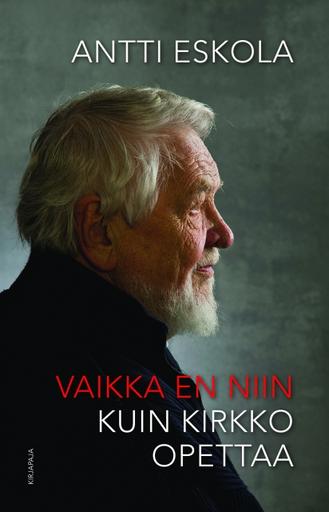

Emeritusprofessorin puheenvuoro uskontokeskusteluun

Vaikka en niin kuin kirkko opettaa on sosiaalipsykologi Antti Eskolan kriittinen puheenvuoro kiivaana käyvään uskontokeskusteluun.

Raikkaassa omakohtaisessa esseekirjassaan Antti Eskola peilaa uskoa, myös epäilyään, evankelisluterilaisen kirkon normeihin ja vaatimuksiin. Seurakuntakäsitystään hän kuvaa suhteeksi, joka syntyy monesta kevyestä ja vapaasta kosketuksesta kirkon toimintoihin ja sen piirissä eläviin ihmisiin.

Eskola korostaa ihmisen omantunnonvapautta maallisen ja hengellisen vallankäyttäjän edessä, kun painostetaan lupaamaan ja lausumaan ääneen asioita, joita ei itse voi hyväksyä tai pitää totena.

Eskola, Antti: Vaikka en niin kuin kirkko opettaa. 179 s. Kirjapaja 2013. 04/20.2. Nid.
ISBN 978-952-247-448-3. Ovh. 27,90

Sosiaalipsykologian emeritusprofessori Antti Eskola on kirjoittanut lähes 30 teosta.
Lisätietoja: Kirjapaja / Marja-Liisa Saraste, marja-liisa.saraste@kirjapaja.fi, (09) 6877 4568.

Kirjan kansikuva ja tekijän kuva täältä.
Arvostelukappaleet: minna.vatja@lastenkeskus.fi

